臺中市立中港高中106學年度第1學期
教育部高中優質化子計畫C-3「課程規劃計畫」
數位媒體與創意發想 研習記錄
執行單位 | 臺中市立中港高中
活動/研習名稱 | 數位媒體與創意發想研習
活動/研習日期 | 106年12月02日 時間09：00 至 17：30
活動/研習地點 | 中港高中 高中部電腦教室
活動/研習講師 | 謝景晨教授
參與對象 | 中港高中設計思維社群教師及有興趣的學生
參與人數 | 實際參與人數：45人
實  施  成  果 | - 講座說明內容：  謝景晨教授說明該環球科技大學舉辦發明展的特點，並說明創意產業的重要性，並說明目前臺灣師範大學主導的青少年發明展其參賽要件，並提出兩者競賽異同之處，讓同學們可以思考如何將創意轉化為具體的作品，並思考參加競賽的可能性。  - 講座實作部分：  謝景晨教授利用電腦程式教學，教授學生如何繪製產品的簡圖，並把作品的特色發揮出來。讓學生用創意想像，使用文件檔案的方式編輯重要的創意訊息。並逐一檢視參與研習師生所製作的圖示及作品，依照作品特質提出相關建議之處，使作品更臻完整，並請各組上台分享解說，讓大家可以互相交流。
辦理活動照片

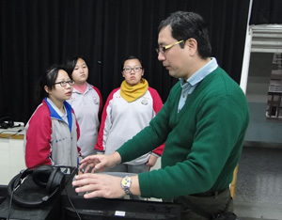 |  | 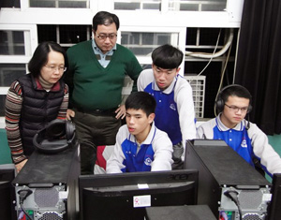
承辦人： 教務主任： 校長：

